GITHUB

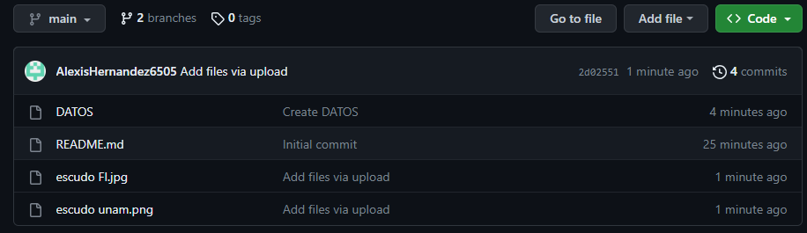

Biblioteca de la unam

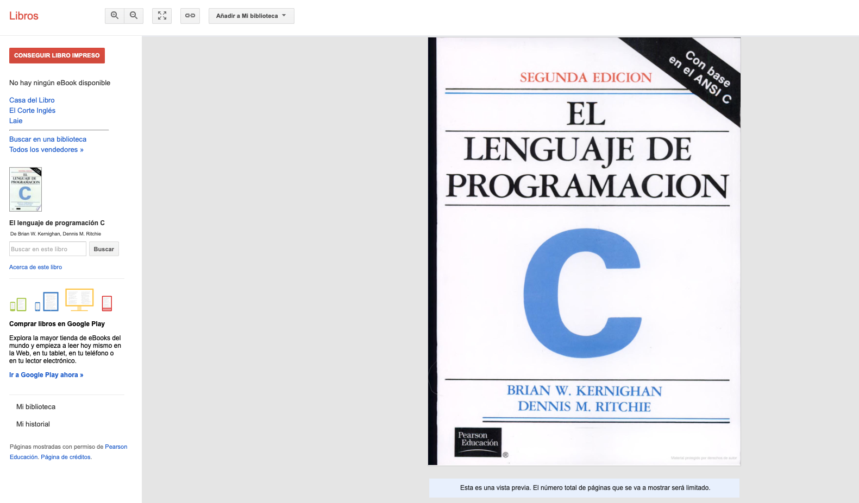

TITUÑO: EL LENGUAJE DE PROGRAMACION

AUTORES: BRIAN W. KERNIGHAN

DENNIS M. RITCHIE

EDITORIAL: PEARSON EDCACION

GRAFICAS DEL FORMS

Icloud

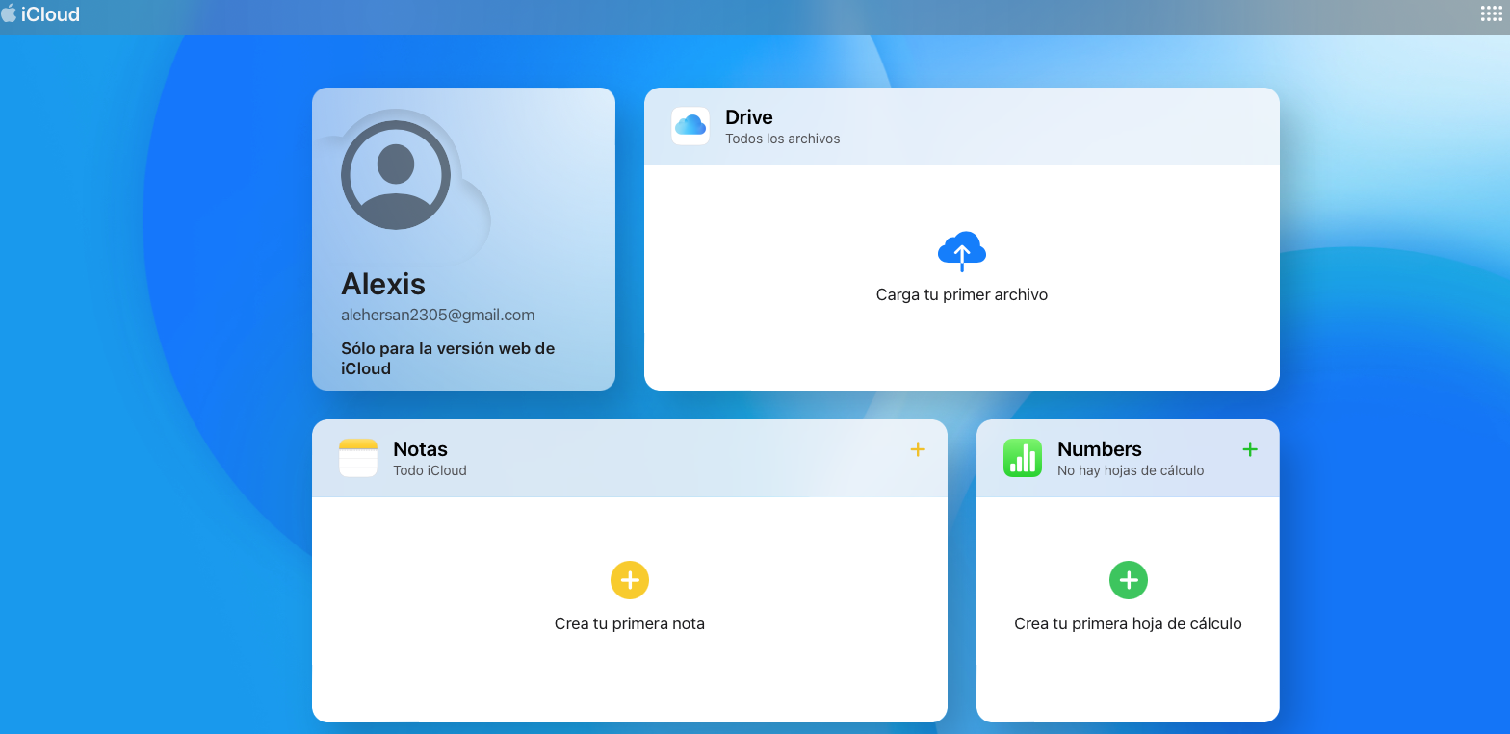

Visita a la biblioteca central

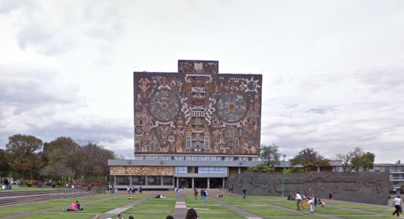

Visita al Louvre

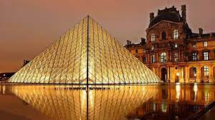

Visita de las maravillas del mundo

pasted-image.tiff

Tipo de cambio monedas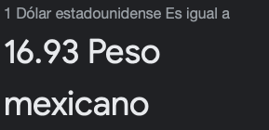

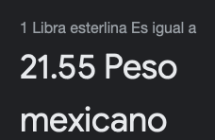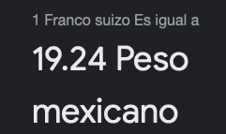

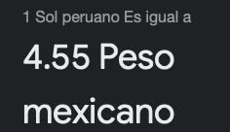

Clima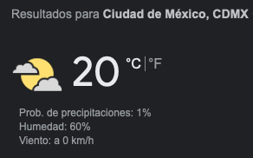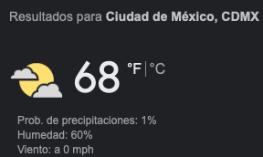

Gráficas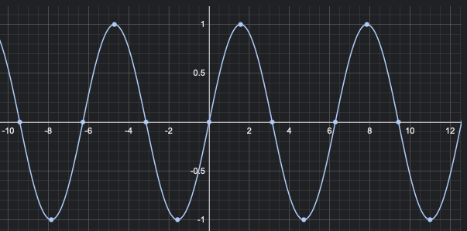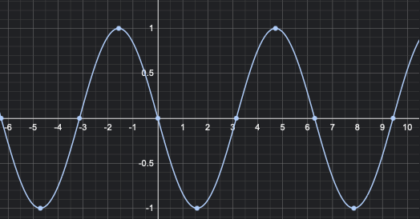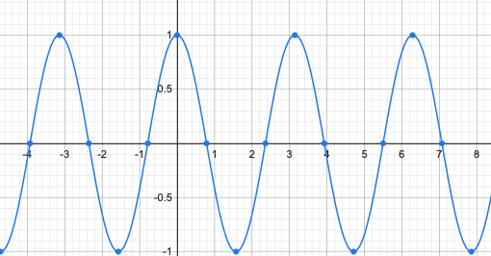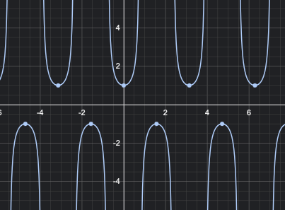

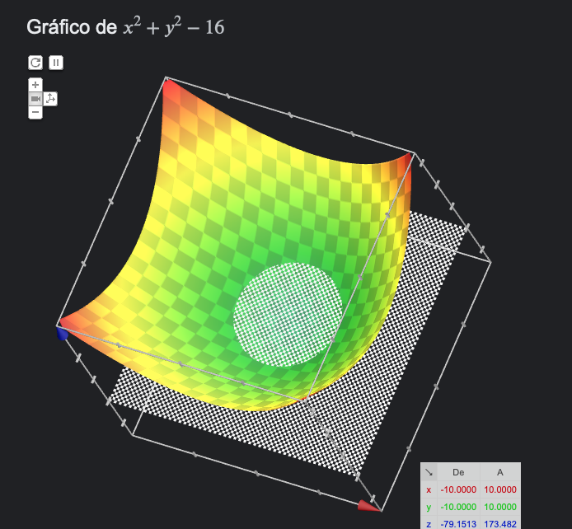

opera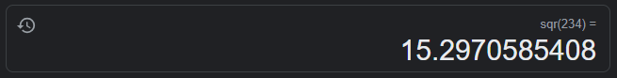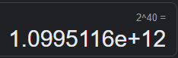ciones en el buscador de google

añadir 7 operacion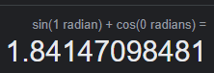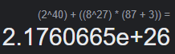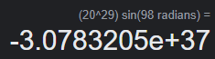image.pngimage.pngimage.pngimage.png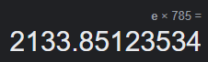es que mas desee